
CORESPEC MAPPER · STABLE RELEASE
CoreSpec Mapper V5.3 稳定版技术方法与系统设计
V5.3.0 Stable · 2026-07-21
九步桌面 · 自适应三档识别 · V14 重复列与主导走廊终检
工程质量等级不等同于矿物学准确率；无像元级真值时不得作精度宣称。

目录
静态章节目录 · 可点击跳转 · 不依赖 Word 域更新
1. 稳定版定位与设计原则
2. 输入、输出与能力边界
2.1 主分析输入
2.2 当前生产能力
2.3 主要输出
3. 私有标准谱数据库与质量控制
4. 传感器适配与预处理
4.1 波长与 FWHM 适配
4.2 SG 平滑与数据物理
4.3 连续统去除与特征域
5. 岩心前景掩膜
6. 三段式矿物识别主流程
6.1 第一段：宽松的大类 SAM 候选发现
6.2 第二段：矿物级 SFF 与诊断特征细分
6.3 相似矿物竞争
7. 阈值联合试算与三档职责
7.1 Catalog 有界搜索
7.2 严格、平衡、敏感
8. 纵向条带噪声抑制 V14
8.1 为什么不能只看全图列密度
8.2 重复窄列检测
8.3 主导重复走廊
8.4 终检位置
9. 工程 QA、可追溯性与发布门
10. NC-1 V14 稳定版验收
11. 失败模式与系统响应
12. 科学限制与建议
13. 稳定版配置与扩展接口
14. 稳定版验收结论

- 文档版本：1.0
- 软件版本：V5.3.0 Stable
- 发布基线：NC-1 V14 Dominant Corridor
- 日期：2026-07-21
- 适用范围：钻孔岩心 SWIR 高光谱影像的蚀变矿物证据识别、三档填图与工程质量审计
本系统输出的是“符合传感器可观测性、标准谱、诊断吸收和空间地质约束的矿物证据图”。质量等级和 publishable 表示工程链路与伪影控制是否通过，不等同于 XRD、拉曼、薄片或点光谱验证后的矿物学准确率。

1. 稳定版定位与设计原则
CoreSpec Mapper V5.3.0 Stable 面向长条幅、固定探测器列明显、岩心盒分段分布的高光谱岩心影像。系统不以“让每种矿物都出现”为目标，而以可复核的证据链为目标：任何像元都必须经过传感器能力、参考谱、候选发现、矿物细分、诊断特征、相似矿物竞争和空间伪影控制，才可进入最终成果。
稳定版采用以下原则：
- 输入和历史成果只读，运行创建独立 run_id，不覆盖原始数据和既有结果。
- 大类 SAM 负责高召回候选发现，不能独自决定矿物类别。
- 矿物级 SFF、诊断吸收特征和竞争模型负责严格细分。
- 三档结果共享同一连续证据排序，并保持严格档 ⊆ 平衡档 ⊆ 敏感档。
- 条带抑制针对“同一探测器列在多个分离岩心段重复”的成因，而不是简单删除所有纵向结构。
- 没有可通过的矿物特征时明确阻断或预警，不通过无依据放宽阈值制造阳性像元。
- 每次运行保存输入指纹、资源哈希、标准谱、阈值、拒绝原因、质量审计和完整输出清单。

2. 输入、输出与能力边界

2.1 主分析输入
像元级识别始终在一个主分析 ENVI 立方体上执行。主输入至少应提供：
- .dat/.img 与配套 .hdr；
- 行数、列数、波段数和数据类型；
- 单调波长轴及其单位；
- 反射率、发射率或辐亮度物理类型；
- 可选 FWHM、坏波段和空间参考信息。
RGB、NIR/VNIR、SWIR 伴随文件可用于来源和能力审计。若它们没有完成同网格配准，系统不会静默逐像元融合；联合分析应先生成已配准的连续主立方体。

2.2 当前生产能力
V5.3 的生产专家为 SWIR 反射率专家。桌面默认选择七个已验证目标：方解石、白云石、无水石膏、石膏、伊利石、蒙脱石和高岭石。Catalog 另含实验级目标，但“可运行”只表示证据链完整，不代表已经取得项目级矿物学验证。
赤铁矿/针铁矿当前仅保留 Fe 氧化物族资源，矿物级分相需要更合适的 VNIR 数据。石英需要 TIR 发射率数据与兼容参考库，当前在 SWIR 项目中禁用。

2.3 主要输出
每次运行至少生成：
输出域 | 内容
配置与审计 | 解析配置、输入指纹、能力卡、掩膜审计、风险清单
标准谱 | 实际入选谱、来源、选择/拒绝原因、传感器适配曲线
组级成果 | SAM、候选域、SFF、诊断特征、置信度、稳定性和拒绝原因
三档分类 | 严格、平衡、敏感 ENVI 分类及嵌套检查
伪影控制 | 固定列、重复窄列、主导走廊、边缘和小连通域审计
预览与报告 | 中文 PNG 预览、CSV、JSON、Markdown、HTML 和 Manifest

3. 私有标准谱数据库与质量控制
内置 SQLite 光谱数据库是只读发布资源。数据库保存源文件、测量曲线、物理样品、矿物标签、测量几何、数据物理、波长轴、数值质量和来源许可状态。运行时不直接按文件名模糊匹配，而是经过以下控制：
- 只允许 Catalog 声明的目标或内部混淆相进入候选。
- 优先使用声明纯相且数值 QC 通过的测量。
- 同一物理样品的重复测量先去重，防止一个样品获得不合理先验权重。
- 样品标签冲突、数据物理不符、必要波段缺失或曲线异常时拒绝。
- 在同一矿物内先选择 robust medoid，再按谱形、来源和测量几何贪心增加多样性。
- 每个矿物的代表谱数量受上限控制，避免参考谱数量直接决定类别胜负。
桌面“标准谱”页显示每一条实际入选曲线，不显示合并后的假想谱。多条近似曲线会用不同颜色、线型和点击高亮区分；曲线局部重合是谱形接近的真实表现。

4. 传感器适配与预处理

4.1 波长与 FWHM 适配
系统先审计目标矿物的必要波段窗是否被当前传感器覆盖。若传感器提供 FWHM，则对高分辨率参考谱进行波段响应卷积；若缺少 FWHM，只允许受约束插值，并在质量报告中保留 missing_fwhm 警告。
参考谱重采样不会外推到参考曲线或传感器范围之外，也不会用不可观测特征参与矿物评分。

4.2 SG 平滑与数据物理
反射率数据默认执行 Savitzky-Golay 平滑。若用户确认输入已经完成兼容的 SG 平滑，可在数据页勾选“输入已经完成光谱 SG 平滑”，系统会记录并跳过重复平滑。SG 窗口必须为奇数，阶数必须小于窗口长度。
辐亮度不会被当成反射率直接进入生产专家；数据物理不兼容时能力审计会阻断相关矿物。

4.3 连续统去除与特征域
V5.3 使用向量化分段线性连续统构建吸收特征域。组级候选发现可使用经过列偏差校正的检测域；矿物 SFF、吸收中心、深度、宽度、左右肩和竞争特征使用原始 SG 光谱域，避免列校正改变矿物诊断峰形。

5. 岩心前景掩膜
自动模式使用应用内置 CoreMaskUNet v2 前景模型，从 RGB 影像分离岩心、托盘和无效背景。模型结构、manifest 和权重随应用发布，不依赖开发机路径。自动模式缺少 RGB 或模型资产时明确阻断。
外部模式接受与主立方体同网格的 ENVI 二值/非零掩膜。无论自动或外部来源，均检查：
- 覆盖率是否过小或接近全幅；
- 连通域数量、最大连通域和内部填充率；
- 是否表现为托盘轮廓、裂缝网络或边缘细线；
- 标签、背景和托盘是否大面积泄漏；
- 是否存在明显漏提的岩心实体。
掩膜通过算法质量门后仍需人工预览和批准。人工批准是运行门，不会被“质量通过”自动替代。

6. 三段式矿物识别主流程

6.1 第一段：宽松的大类 SAM 候选发现
对像元光谱向量 x 与组级参考向量 r，光谱角定义为：
SAM(x,r) = arccos((x·r) / (||x|| ||r||))
SAM 只回答“该像元是否值得进入本矿物大类的后续判别”。V5.3 将这一段设置为高召回职责：
- 在 Catalog 安全包络内搜索组级绝对角阈值和列分位；
- 使用分层深度样本覆盖整条岩心，而不是只取局部 ROI；
- 评价候选数量、覆盖率、空间支持和列异常占比；
- 不要求在 SAM 阶段完成方解石/白云石、伊利石/蒙脱石/高岭石等相似矿物的最终分相。
列光谱偏差校正只服务这一候选发现阶段。其作用是降低固定探测器列对 SAM 的系统影响，不作为制造矿物吸收特征的手段。

6.2 第二段：矿物级 SFF 与诊断特征细分
在候选域内，系统将连续统去除后的像元谱与每个矿物的实际入选参考谱进行 Spectral Feature Fitting。SFF 衡量目标吸收形状与参考谱的拟合程度，并保留最佳矿物、同类参考谱一致性和竞争差值。
矿物专家随后检查可观测的诊断特征：
- 吸收中心是否位于允许范围；
- 吸收深度是否超过传感器和项目噪声下限；
- 左右肩、局部宽度和双峰关系是否合理；
- 可选特征缺失时只对有限特征重新归一化，不能让 NaN 污染总分；
- 单矿物组不要求不存在的“第二名竞争间隔”；
- 敏感档至少保留一个明确诊断特征并具有 SFF 支撑，不能只靠宽 SAM 入选。

6.3 相似矿物竞争
碳酸盐、钙硫酸盐、白云母—伊利石、蒙脱石族和高岭石族分别在共享证据域内竞争。伊利石、蒙脱石和高岭石在组内独立发现后还进入跨组粘土竞争，同一像元只保留一个粘土矿物赢家。
若项目提供同网格、人工复核的高可信历史分类，V5.3 可训练项目级稳健对角 QDA 证据门。训练不复制历史像元到结果，而只学习紧凑参数：
- 组级 SAM 阈值；
- 矿物分数偏置；
- 可观测的物理特征范围；
- 参考谱一致性、稳定性、置信度和紧凑证据门。
深度方向按连续块交错划分训练集与留出集，减少同一局部结构同时出现在训练和验证中的泄漏。少数类在 QDA 留出召回过低时，只能启用有面积上限和物理特征约束的单轴兜底。

7. 阈值联合试算与三档职责

7.1 Catalog 有界搜索
每个矿物组的阈值候选只能来自 Catalog 声明的安全范围。试算在分层场景样本上联合评价：
- 候选证据强度与数量；
- 候选覆盖率和过覆盖风险；
- 横向/斜向空间支持；
- 边缘、孤立小斑块和方向性伪影；
- 固定列严重度乘以该列占候选像元的比例；
- 下游矿物诊断特征可通过像元数；
- 参考谱一致性、竞争差值和项目校准保持率。
固定列惩罚采用“异常严重度 × 候选占比”，防止一条坏列把整个组的阈值推到最严格边界。

7.2 严格、平衡、敏感
档位 | 主要用途 | 证据策略
严格 Conservative | 高可信复核、取样优先区 | 更高连续证据门、更严格一致性和空间支持
平衡 Balanced | 默认解释与交付 | 在召回、矿物特异性和伪影风险间折中
敏感 Sensitive | 找漏与边界检查 | 更宽候选域，但仍需诊断特征、SFF 和伪影终检

三档从同一连续证据排序解析独立阈值，不共享一张布尔 QDA 掩膜。生成后执行嵌套约束，保证严格档像元属于平衡档，平衡档像元属于敏感档。
用户可在阈值页编辑列分位和绝对 SAM 角度，但不能越过安全包络。编辑后必须重新试算；正式运行会在全场景重新验证阈值和特征可通过率。

8. 纵向条带噪声抑制 V14

8.1 为什么不能只看全图列密度
岩心影像由多个分离岩心盒或深度段组成。一条固定探测器列可能只在每个岩心段出现短响应，全图占比不高，却在最终分类中形成多段对齐的整齐纵条。因此 V14 将“同列跨段重复”作为核心检测对象。

8.2 重复窄列检测
系统从材料掩膜自动解析独立岩心段，并按矿物、档位逐列统计：
- 同一列是否在至少两个独立岩心段重复出现；
- 该列相对相邻列是否形成窄峰；
- 响应是否主要集中在少数列；
- 是否缺少同类横向或斜向延伸支撑；
- 删除后是否破坏更强档到更弱档的嵌套关系。
只有同时满足重复、窄峰和缺乏地质支撑的像元才被剔除。单一岩心段中的纵向矿化、横向斑块、斜裂隙和跨列连续结构可以保留。

8.3 主导重复走廊
相距不超过 7 列的重复峰会合并为同一走廊审查，避免相邻坏列互相提供伪“斜向支撑”。当走廊宽度不超过 24 列、承载单矿物超过 55% 的像元并重复于至少 4 个岩心段时，系统将其判为主导重复走廊；只有真正贯穿走廊左右两侧的地质响应可获得双侧保护。

8.4 终检位置
条带控制不是单次后处理。V14 在以下位置重复执行并迭代至稳定：
- 各矿物组空间清理后；
- 三档嵌套关系恢复后；
- 伊利石、蒙脱石和高岭石跨组竞争后；
- 最终写盘前的质量发布门。
若最终图仍存在可剔除多段重复窄列，系统产生 REPEATED_NARROW_COLUMN_RESIDUAL，并将成果判为不可发布。

9. 工程 QA、可追溯性与发布门
每次运行保存以下可追溯信息：
- 输入文件大小、时间戳与哈希；
- 软件版本、配置版本和资源哈希；
- 传感器能力、FWHM 状态和数据物理；
- 掩膜来源、质量指标和人工批准记录；
- 每条标准谱的来源、样品身份、重采样方法和选择理由；
- 全部阈值候选、目标函数、最终值和用户覆盖值；
- 每个矿物的候选、特征通过、竞争、空间清理和最终像元计数；
- 三档嵌套、跨组重叠和条带终检指标；
- 质量等级、警告、publishable 与输出文件清单。
发布门至少检查输入/资源完整性、掩膜质量与批准、阈值试算状态、矿物证据可用性、三档嵌套、跨组互斥、重复窄列残留和输出完整性。

10. NC-1 V14 稳定版验收
最终回归运行：
- 运行目录：project_calibrated_v14_dominant_corridor_20260721
- 输入尺寸：5,446 × 320 × 212
- 人工批准材料掩膜：332,814 像元
- 质量：B / Warning
- 发布状态：publishable=true
- 自动化回归：144 项全部通过，其中包含前端稳定性、识别链、三档嵌套和条带走廊测试
平衡档最终像元数：
矿物 | 像元数 | 项目弱标签精度 | 项目弱标签召回
方解石 | 2,426 | 63.64% | 48.27%
白云石 | 1,442 | 31.28% | 28.98%
无水石膏 | 233 | 9.00% | 5.00%
石膏 | 6,317 | 57.10% | 15.85%
伊利石 | 1,298 | 14.02% | 3.16%
蒙脱石 | 2,265 | 9.49% | 5.82%
高岭石 | 2,559 | 19.30% | 12.27%

三档所有矿物组的 repeated_narrow_column_count、dominant_repeated_corridor_count 和 repeated_stripe_like_pixels 均为 0。平衡档伊利石、蒙脱石和高岭石最大列密度分别为 6.41%、6.39% 和 5.37%。这些项目弱标签指标用于回归对比，不是独立矿物学真值。

11. 失败模式与系统响应
失败模式 | 稳定版响应
缺少主立方体、波长或 ENVI 头 | 阻断审计并指出缺失项
自动掩膜缺少 RGB/模型资产 | 阻断，不静默切换其他引擎
掩膜过小、近全幅或轮廓化 | 质量阻断或警告，要求人工复核
目标矿物必要波段不可见 | 禁用该矿物或明确标为不支持
标准谱为空或全部 QC 拒绝 | 阻断该矿物，不使用无依据默认谱
SAM 候选非零但特征门为零 | 明确报告特征根因，不仅提示阈值过严
用户修改阈值未重算 | 运行按钮禁用，要求重新试算
运行 ETA 上游持续返回 0 | 前端忽略无效零值，按观测进度平滑估算
最终存在重复窄列或主导走廊 | 触发发布门，成果不可发布

12. 科学限制与建议
- FWHM 缺失时只能进行受约束插值，细微吸收中心差异的解释强度降低。
- 人工历史分类是项目级高可信弱标签，可能包含操作者阈值和空间先验，不等同于独立矿物学真值。
- 无水石膏等少数类即使不再被结构性清零，仍可能因样本稀少而召回偏低。
- 方向性空间规则只能抑制典型成像伪影，不能替代地质人员对裂隙、脉体和蚀变分带的解释。
- 对外发布数据库前应复核各源库许可状态。
- 建议在关键深度段补充 XRD、拉曼、薄片或点光谱，并以独立点位建立矿物级精度评估。

13. 稳定版配置与扩展接口
稳定版配置使用 schema version 3。用户常规操作应通过九步桌面完成；批处理可使用 corespec v5-audit 和 corespec v5-run。开发扩展必须保持以下不变量：
- 不降低 Catalog 安全包络；
- 不绕过诊断特征门制造矿物；
- 不破坏三档嵌套和跨组互斥；
- 不把条带清理简化为全列删除；
- 新模型和新数据库资源必须进入 Manifest 哈希；
- 新矿物必须声明传感器可见窗、参考谱资格、竞争组、诊断特征和验证等级。

14. 稳定版验收结论
V5.3.0 Stable 已形成从输入审计、智能掩膜、传感器适配标准谱、宽 SAM 候选、严 SFF/特征/竞争、三档阈值、V14 条带终检到发布质量门的完整闭环。NC-1 全景回归中七类矿物均产生非零证据，三档差异保持可解释，最终重复窄列和主导走廊指标清零。该版本可作为首个 V5.3 稳定发布基线，并继续通过独立矿物学真值迭代项目校准参数。

附录 A NC-1 V14 全景分类复核图
图像为 5,446 行全深度压缩概览，用于比较三档数量差异、空间连续性和重复列风险；像元级结论以 ENVI 栅格、质量报告和 run_manifest.json 为准。
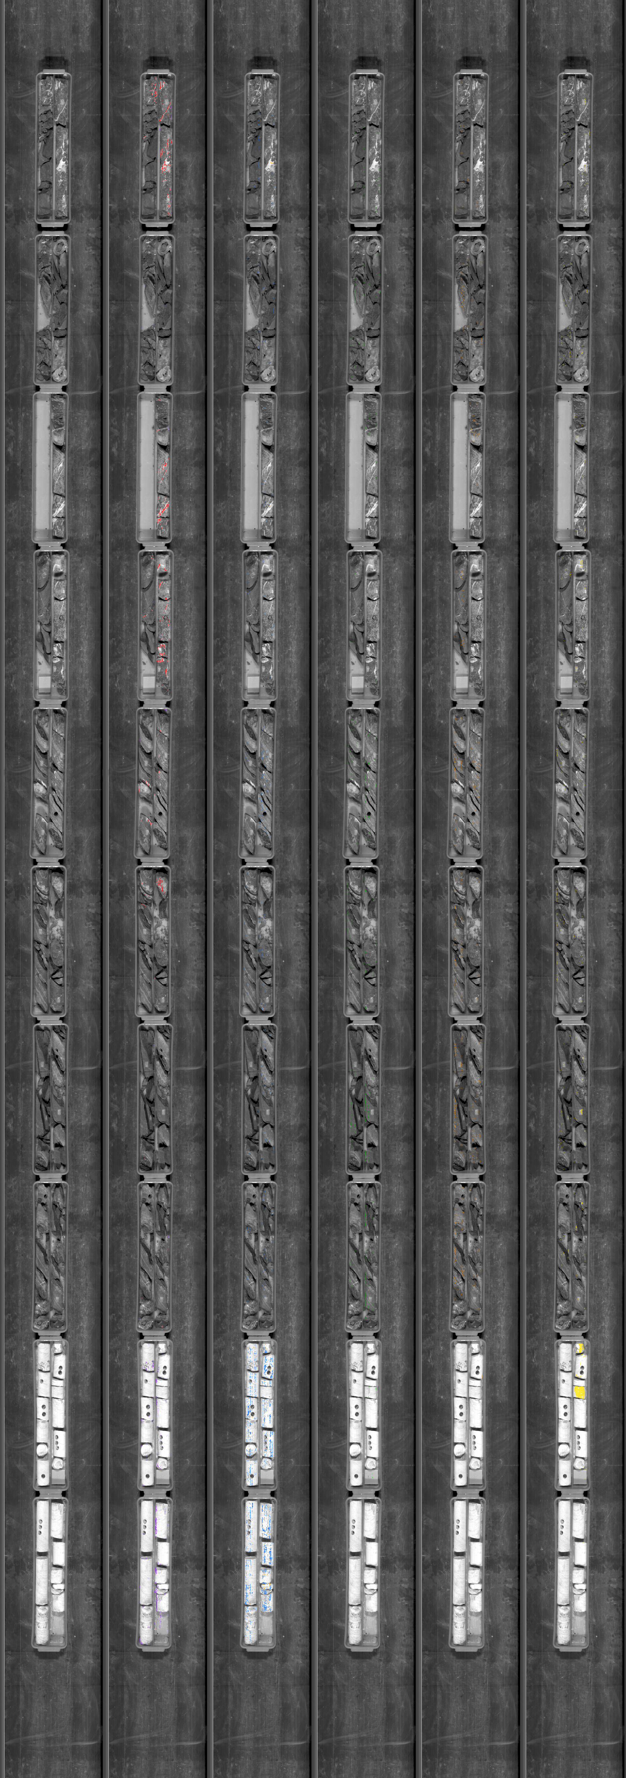
图 A-1 NC-1 V14 平衡档：默认地质解释基线
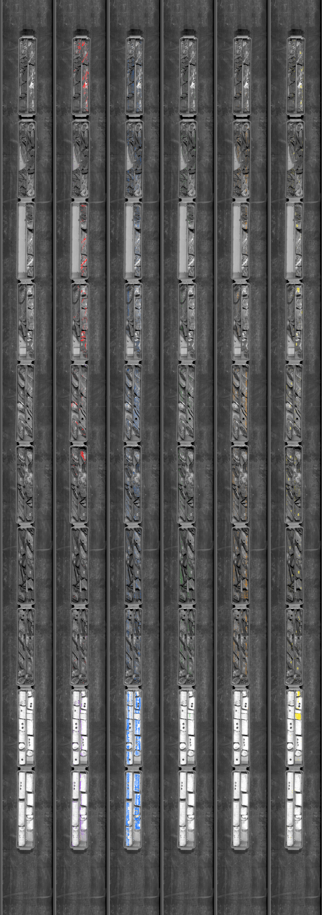
图 A-2 NC-1 V14 敏感档：找漏与边界检查

